Демонстрационный вариант
квалификационного экзамена
для учителей обществознания

В демонстрационном варианте представлены конкретные примеры заданий квалификационного экзамена для педагогических работников.
Назначение демонстрационного варианта - дать представление о структуре квалификационного экзамена, количестве заданий, об их форме и уровне сложности.

ГБУ ВО « Региональный информационно- аналитический центр оценки качества образования»
Часть 1
Ответом к заданиям 1–16 является последовательность цифр
Ниже приведён перечень признаков. Все они, за исключением двух, характеризуют динамичный характер общества.
1
- связь с природой; 2) изменение общественных отношений; 3) социальная мобильность; 4) отмена устаревших норм; 5) совершенствование социальной организации; 6) наличие социальных институтов.
Найдите два признака, «выпадающих» из общего ряда, и запишите в таблицу цифры, под которыми они указаны.

Ответ:___________________________

2
Выберите верные суждения о человеке и запишите цифры, под которыми они указаны.
  - Последовательность стадий жизни человека, при которой детство сменяется юностью, юность – зрелостью, а затем наступает старость, биологически обусловлена.
  - Становление человека как личности связано с приобретением социальных черт и качеств.
  - Человек наследует моральные нормы.
  - Влияние генетических факторов на развитие способностей человека служит выражением его социальной сущности.
  - Природная предрасположенность человека к тем или иным видам деятельности проявляется в социальных обстоятельствах.

Ответ: .

Установите соответствие между действиями и уровнями научного познания: к каждой позиции, данной в
3
первом столбце, подберите соответствующую позицию из второго столбца.
ДЕЙСТВИЯ УРОВНИ
НАУЧНОГО ПОЗНАНИЯ

А) наблюдение  Б) эксперимент  В) описание объекта  Г) объяснение существующих взаимосвязей Д) формулирование закономерностей | - эмпирический  - теоретический
Запишите в таблицу выбранные цифры под соответствующими буквами
Ответ:
А | Б | В | Г | Д

Один из телевизионных каналов снял многосерийный фильм о жизни нескольких поколений одной семьи. Что из перечисленного позволяет отнести этот сериал к произведениям массовой культуры? Запишите цифры, под которыми указаны признаки произведений массовой культуры.
4
- ориентация на вкусы и запросы узкого круга знатоков и ценителей
- использование в фильме народной музыки и эпических сюжетов
- расчёт на усреднённый потребительский вкус
- пропаганда традиционных семейных ценностей, понятных большинству зрителей
- реализация создателями фильма в полной мере своих потребностей в самовыражении, высказывании взглядов, не разделяемых большинством
- позиционирование фильма как продукта для отдыха и развлечения

Ответ________________________
Выберите верные суждения о финансовых институтах и запишите цифры, под которыми они указаны.
5
- Коммерческие банки занимаются производством материальных благ, торговлей и страхованием имущества.
- Паевые инвестиционные фонды объединяют средства для совместного приобретения активов и раздела связанных с этим рисков, прибыли или убытков.
- Цель деятельности Банка России – защита и обеспечение устойчивости рубля.
- Банк России осуществляет надзор за деятельностью кредитных организаций банковских групп.
- Коммерческие банки осуществляют эмиссию денег.
Ответ: .
6
Установите соответствие между примерами и видами налогов и сборов согласно Налоговому кодексу Российской Федерации: к каждой позиции, данной в первом столбце, подберите соответствующую позицию из второго столбца.

ПРИМЕРЫ | ВИДЫ НАЛОГОВ И СБОРОВ В РОССИЙСКОЙ ФЕДЕРАЦИИ
А) сборы за пользование объектами животного мира  Б) налог на доходы физических лиц  В) водный налог  Г) торговый сбор  Д) транспортный налог | - федеральные  - местные  - региональные
Запишите в таблицу выбранные цифры под соответствующими буквами.
Ответ:
А | Б | В | Г | Д

Фирма «Лисичка» – ателье, специализирующееся на пошиве школьной формы. Найдите в приведённом списке примеры постоянных издержек фирмы «Лисичка» в краткосрочном периоде и запишите цифры, под которыми они указаны.
7
- оплата потреблённой электроэнергии
- приобретение тканей, ниток, фурнитуры
- выплата сдельной заработной платы работникам
- взносы на страхование имущества фирмы
- оклады администрации
- погашение процентов по ранее взятому кредиту

Ответ: .

Выберите верные суждения о социальной стратификации и социальной мобильности и запишите цифры, под которыми они указаны.
8
- Горизонтальная мобильность предполагает переход в социальную группу, находящуюся на другой ступени социальной иерархии.
- Личные качества человека выступают критерием социальной стратификации современного общества.
- Один из критериев дифференциации социальных групп – доход.
- Социологи различают индивидуальную и групповую мобильность.
- Одним из критериев социальной стратификации общества служит доступ к власти.

Ответ: .

В ходе социологического опроса работающих юношей и девушек страны Z им задавали вопрос: «Зачем Вы работаете, какова Ваша трудовая мотивация?»
9
Полученные результаты (в % от числа опрошенных) представлены в виде диаграммы.

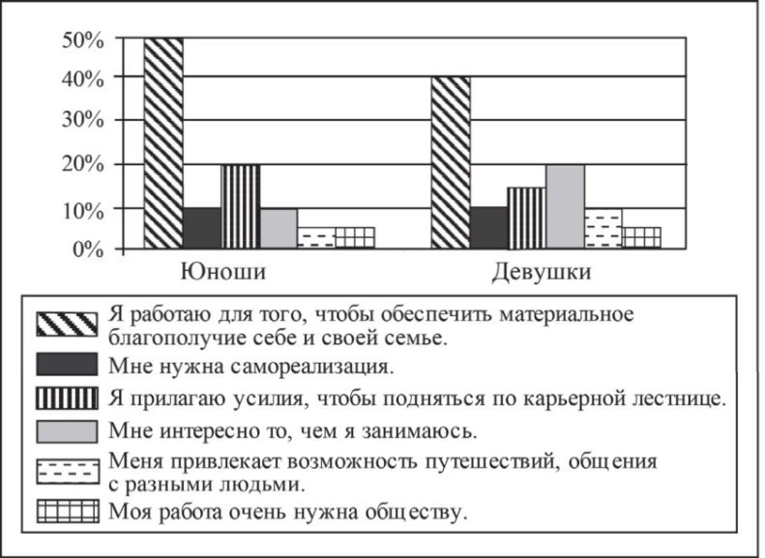

Найдите в приведённом списке выводы, которые можно сделать на основе диаграммы, и запишите цифры, под которыми они указаны.
- Половина юношей работает для того, чтобы обеспечить материальное благополучие себе и своей семье.
- Доли девушек, связывающих трудовую мотивацию с потребностью в самореализации и с возможностью путешествий, общения с разными людьми, равны.
- Доля тех, кто работает, потому что им интересно то, чем они занимаются, среди девушек больше, чем среди юношей.
- Равные доли опрошенных каждой группы прилагают усилия, чтобы подняться по карьерной лестнице.
- Бóльшая доля юношей по сравнению с девушками работает потому, что их работа очень нужна обществу.

Ответ: _____________________
Выберите верные суждения о политическом лидерстве и запишите цифры, под которыми они указаны.
10
- К харизматическому типу политического лидерства относятся лидеры, наделённые, по мнению других людей, особыми выдающимися качествами.
- Авторитарный стиль характеризуется тем, что лидер, выполняя свои функции, всегда учитывает мнения ведомых, развивает их творческое отношение к делу.
- По способу легитимации власти различают легальный (рационально- легальный), традиционный и харизматический типы лидерства.
- Политическое лидерство – это устойчивое, приоритетное и легитимное влияние одного или нескольких лиц, выполняющих властные функции, на общество.
- Любой политический лидер обязательно является лидером партии.

Ответ: .

В демократическом государстве Z после реформы избирательной системы выборов в парламент произошёл переход от пропорциональной избирательной системы к мажоритарной.
11
Что из перечисленного осталось неизменным в результате этой избирательной реформы? Запишите соответствующие цифры.
- зависимость количества депутатских мандатов, полученных партией, от количества голосов избирателей
- свободное и добровольное участие граждан в выборах
- наличие этапа предвыборной агитации
- возможность выдвижения независимых беспартийных кандидатов
- процедура тайного голосования
- голосование по одномандатным округам

Ответ: .
Какие из перечисленных позиций относятся к основам конституционного строя Российской Федерации? Запишите цифры, под которыми они указаны.
12
- единство экономического пространства
- наличие официальной идеологии
- правовое государство
- приоритет судебной власти
- светское государство

Ответ: .

Установите соответствие между полномочиями и субъектами государственной власти Российской Федерации, реализующими эти полномочия: к каждой позиции, данной в первом столбце, подберите соответствующую позицию из второго столбца.
13

ПОЛНОМОЧИЯ | СУБЪЕКТЫ ГОСУДАРСТВЕННОЙ ВЛАСТИ РОССИЙСКОЙ ФЕДЕРАЦИИ
А) обеспечение исполнения федерального бюджета  Б) осуществление управления федеральной собственностью  В) осуществление помилования  Г) утверждение военной доктрины  Д) утверждение изменения границ между субъектами Российской Федерации | - Президент  Российской Федерации  - Совет Федерации  - Правительство Российской Федерации

Запишите в таблицу выбранные цифры под соответствующими буквами.

Ответ:
А | Б | В | Г | Д

Выберите верные суждения о правоохранительных органах и запишите цифры, под которыми они указаны.
14
- Одна из функций правоохранительных органов – укрепление законности и правопорядка.
- Единая централизованная система федеральных органов, ведущих надзор за точным и единообразным исполнением законов, называется адвокатура.
- Правоохранительные органы могут принимать соответствующие законы.
- На полицию возложены задачи выявления и расследования преступлений.
- В ходе судебного производства по уголовному делу прокурор поддерживает государственное обвинение, обеспечивая его законность и обоснованность.

Ответ: .

Установите соответствие между примерами и видами субъектов гражданского права в Российской Федерации: к каждой позиции, данной в первом столбце, подберите соответствующую позицию из второго столбца.
15

ПРИМЕРЫ | ВИДЫ СУБЪЕКТОВ
А) Чеченская Республика  Б) гражданин Российской Федерации К.Н. Степанов  В) производственный кооператив «Мимоза»  Г) Ростовская область  Д) акционерное общество «Луч» | - публично-правовое образование  - юридическое лицо  - физическое лицо
Запишите в таблицу выбранные цифры под соответствующими буквами.

Ответ:
А | Б | В | Г | Д

Александр, совершеннолетний дееспособный гражданин государства Z, решил стать гражданином Российской Федерации.
16
При каких условиях Александр может подать заявление о приёме в гражданство Российской Федерации в общем порядке? Запишите цифры, под которыми указаны эти условия.
- наличие законного источника средств к существованию
- обязательство соблюдать Конституцию и законодательство Российской Федерации
- наличие документа о профессиональном образовании
- владение русским языком
- наличие родственных связей в Российской Федерации
- наличие собственности на территории России

Ответ: .

Часть 2

Прочитайте текст и выполните задания 17–20.

Право представляет собой систему, которая состоит из целого ряда элементов. К таким элементам относятся отрасли права, а также правовые нормы.
Отношения между государством и правом в действительности очень сложные. Так, деятельность государства в нормальном случае ограничивается правом. При таком положении право является набором норм, действительным не только для людей, но и для государства как субъекта общественной жизни. Другими словами, государство, как и обычные граждане, может иметь права и обязанности, а если оно нарушает нормы, то должно нести ответственность.
В то же время между государством и правом возможны и противоположные отношения, когда государство оказывается выше права. Такое положение достаточно опасно, так как может стать причиной произвола по отношению к гражданам со стороны государства. По крайней мере, отказ государства действовать в соответствии с юридическими нормами практически всегда приводит к негативным последствиям, так как большинство граждан начинает осознавать, что государство не действует в соответствии с установленными им же самим нормами.
Фактически между государством и правом одновременно имеют место оба типа отношений. По крайней мере, именно государству принадлежит право последнего голоса при принятии того или иного закона, следовательно, право является продуктом в том числе и государственной деятельности. Обычно после того, как закон был принят, государство подчиняется ему и начинает действовать в соответствии с ним. А это уже означает, что право превалирует над государством. В нормальном случае государство не может отменить ту или иную правовую норму, не прибегая к достаточно сложным процедурам, опять-таки установленным законодательно, то есть не может изменять правовые нормы произвольно.
С другой стороны, отношения между государством и правом нельзя рассматривать только как антагонистические. В действительности они могут иметь и взаимодополняющий характер. Государство устанавливает правовые нормы, обеспечивает их выполнение.
(С.И. Самыгин)

Как в тексте охарактеризовано положение государства как субъекта общественной жизни? Какая ситуация, по мнению автора, может стать причиной произвола по отношению к гражданам со стороны государства? Что позволяет автору рассматривать право как продукт государственной деятельности?
17

В тексте упомянуты ключевые понятия социально-гуманитарных наук. Используя обществоведческие знания,
18
- укажите не менее трёх основных признаков правовой нормы, отличающих её от других видов социальных норм;
- объясните связь названных автором элементов системы права. (Объяснение может быть дано в одном или нескольких распространённых предложениях.)

Используя обществоведческие знания и факты общественной жизни, проиллюстрируйте примерами действия граждан России, регулируемые тремя различными отраслями российского права.
19
(В каждом случае сначала приведите пример, затем укажите отрасль. Каждый пример должен быть сформулирован развёрнуто.)

Используя обществоведческие знания, сформулируйте три суждения о роли права в жизни государства.
20
(Каждое суждение должно быть сформулировано как распространённое предложение.)

На графике изображено изменение ситуации на потребительском рынке легковых автомобилей в стране Z. Кривая предложения переместилась из положения S в положение S₁ при неизменном спросе D. (На графике P – цена товара; Q – количество товара).  21  Как изменилась равновесная цена? | 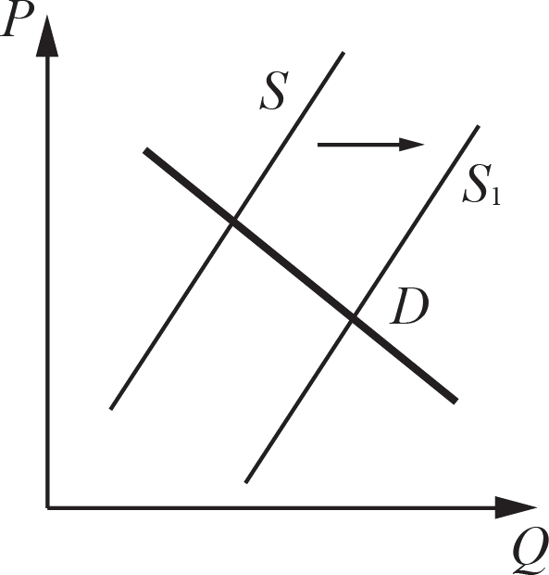
Что могло вызвать изменение предложения? Укажите любое одно обстоятельство (фактор)
и объясните его влияние на предложение. (Объяснение должно быть дано
применительно к рынку, указанному в тексте задания.)
Как изменятся спрос и равновесная цена на данном рынке, если вырастут доходы населения при прочих равных условиях?

В стране Z основные процессы производства и управления компьютеризированы, активно развиваются наукоёмкие производства и средства коммуникации. В структуре экономики высока доля сферы услуг. Основой экономики являются частная собственность и частная хозяйственная инициатива. Доля государственного сектора в экономике страны незначительна.
22
В период с 2013 по 2018 г. наметился рост популярности дистанционного обучения, в школах страны Z на 25% увеличилось количество занятий с использованием интернет-технологий. В среднем доля учеников, имеющих доступ к видеоурокам, методическим материалам, выросла в 2,5 раза. Социологические опросы позволили установить, что в Z преобладают семьи демократического типа.
К какому типу относится общество страны Z? Каков тип экономической системы страны Z? Какую тенденцию развития образования иллюстрируют приведённые данные? Какие черты характеризуют семью демократического типа? (Приведите любые две характеристики.)

Конституцию Российской Федерации называют социально-ценностной конституцией.
23
На основе положений Конституции Российской Федерации приведите три подтверждения этой характеристики.
(Каждое подтверждение должно быть сформулировано как распространённое предложение с опорой на конкретное положение Конституции Российской Федерации. Обратите внимание на то, что правильное выполнение задания не требует указания в ответе номеров соответствующих статей Конституции и дословного воспроизведения их содержания.)

Представьте, что Вам необходимо подготовить доклад по определённой теме.
Выполните задания 24 и 25.

Используя обществоведческие знания, составьте сложный план, позволяющий раскрыть по существу тему «Политические партии». Сложный план должен содержать не менее трёх пунктов, непосредственно раскрывающих тему по существу, из которых два или более детализированы в подпунктах. (Количество подпунктов каждого детализированного пункта должно быть не менее трёх, за исключением случаев, когда с точки зрения общественных наук возможны только два подпункта.)
24

Используя обществоведческие знания, факты общественной жизни и личный социальный опыт, выполните задания, ответьте на вопрос.
25
  - Обоснуйте необходимость политического многообразия, многопартийности в демократическом обществе. (Обоснование должно быть дано с опорой на обществоведческие знания в нескольких связанных между собой распространённых предложениях, раскрывать причинно- следственные и(или) функциональные связи.)
  - Какие политические партии действуют в Российской Федерации? (Назовите любые три партии.)
  - Для каждой из указанных в пункте 2 партий приведите по одному примеру, иллюстрирующему реализацию любой функции политической партии в жизни российского общества и государства. (Каждый пример должен быть сформулирован развёрнуто. В совокупности примеры должны иллюстрировать три различные функции.)

